

Instituto Politécnico Nacional.  
Escuela Superior de Cómputo

(ESCOM).

Desarrollo de Sistemas Distribuidos.

Tarea 5.  
“Chat multicast”.

Profesor Carlos Pineda   
Alumno: Sánchez Martínez Eli   
Grupo: 4CM5

16/11/2020

Objetivo: Desarrollar un programa en Java que implemente un chat utilizando comunicación Multicast mediante datagramas.

**Desarrolló:**

El funcionamiento general del programa es el siguiente:

* El programa creará un thread que actuará como cliente multicast, el cual recibirá los mensajes del resto de los nodos. Cada mensaje recibido será desplegado en la pantalla. Notar que el thread desplegará el mensaje que envía el mismo nodo.
* En el método main(), dentro de un ciclo infinito se desplegará el siguiente prompt: "Escribe el mensaje: " (sin las comillas), se leerá una string utilizando el método readLine() de la clase BufferedReader. Entonces se deberá enviar el mensaje a los nodos que pertenecen al grupo identificado por la IP 230.0.0.0 a través del puerto 50000. El mensaje deberá tener la siguiente forma: nombre_usuario:mensaje_ingresado, dónde nombre_usuario es el nombre del usuario que pasó como parámetro al programa (donald, hugo, paco o luis) y mensaje_ingresado el mensaje que el usuario ingresó por el teclado.

Capturas.

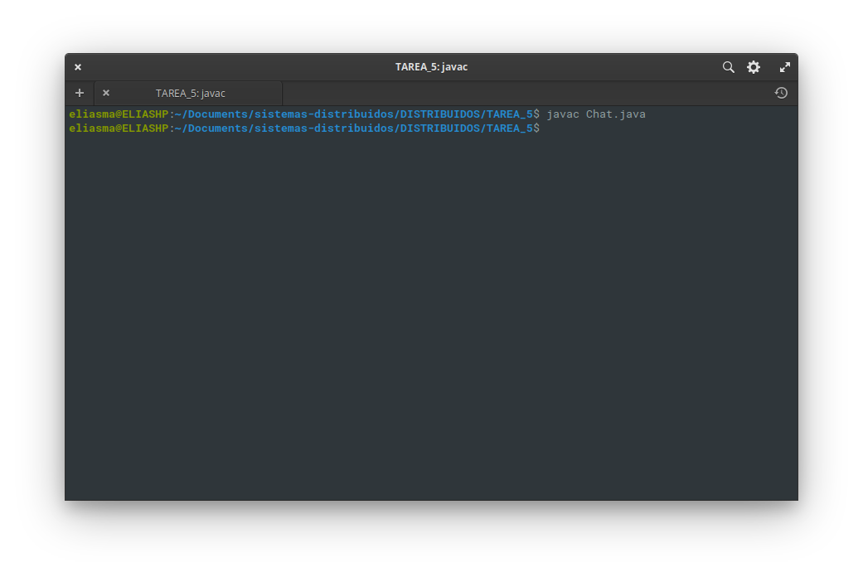

1. Compilando el Chat.java.

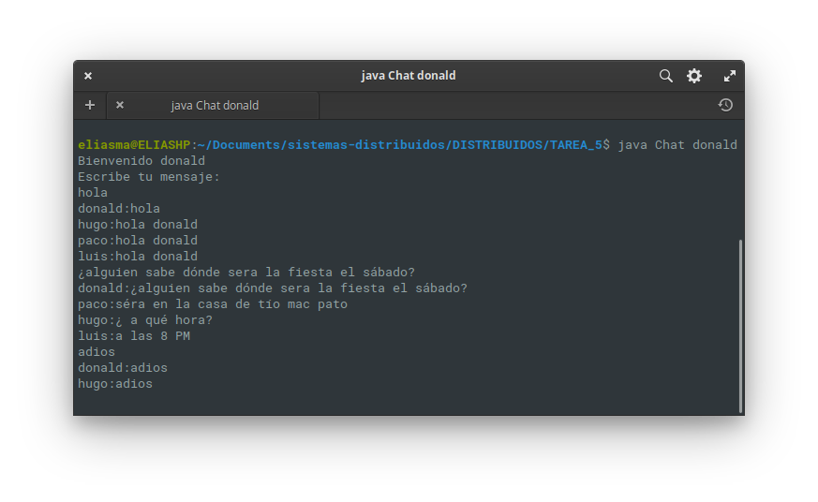

2. Ejecutando el chat con el cliente Donald.

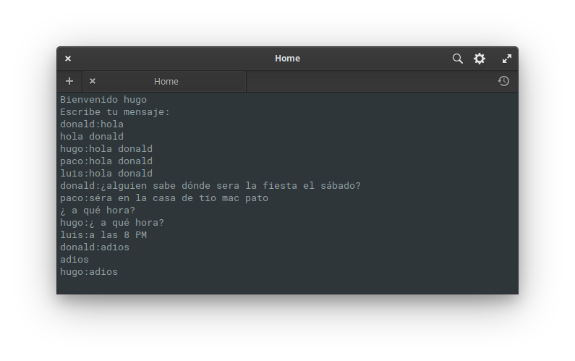

3. Ejecutando el chat con el cliente Hugo.

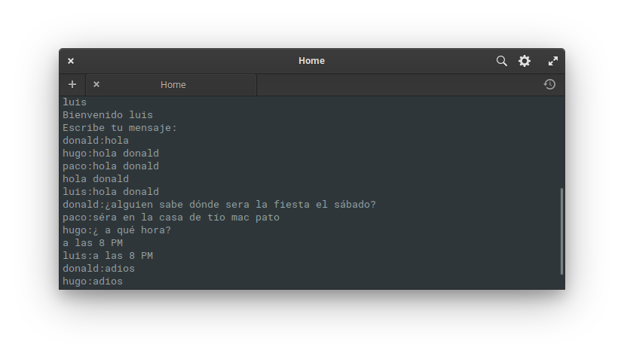

4. Ejecutando el chat con el cliente Luis.

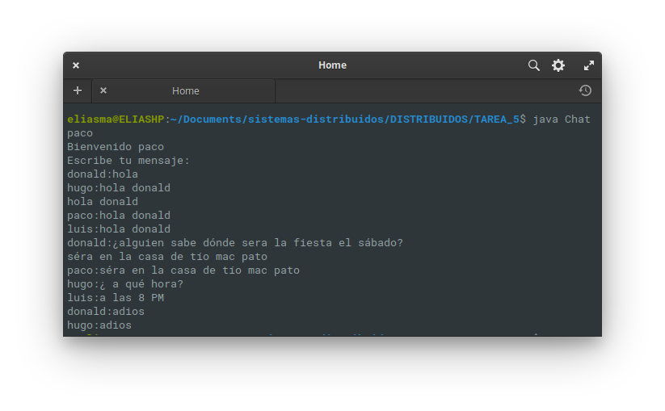

5. Ejecutando el chat con el cliente Paco.

Conclusión.

Esta practica me ayudo a reforzar los conocimientos del uso del multicast mediante datagramas para una comunicación, en este caso un chat, el cual se pueden unir un “n” numero de personas, para comunicarse mediante nuestras funciones de envía y recibe mensaje.   
Mediante un ciclo infinito el usuario puede enviar y recibir cadenas de texto de todos los que estén conectados a un grupo identificado por la ip 255.0.0.0 a través del puerto 50000. En este caso solo fueron cuatro personas.  
La practica no tenía una gran complejidad ya que el profesor nos había subido partes del código para enviar y recibir mensajes, solo fue unirlos para poder trabajarlos como un chat.